Отчет «Задолженность по выплатам стипендий»
Создать отчет «Задолженность по выплатам стипендий» используя Систему компоновки данных. В отчете необходимо осуществить выборку данных из регистра движений студентов, отобрать только тех, кто на заданную пользователем дату в параметрах обучается (не отчислен и не выпущен). Произвести соединение с остатками в регистре накопления по выплатам студентов на заданную пользователем дату. Даты отборов в движениях студентов и в назначениях выплат могут отличаться (например, берем студентов на 01.04.2022, а остатки по задолженности смотрим на 31.12.2021).
Настройки сформировать таким образом, чтобы итоговый отчет имел следующий вид:
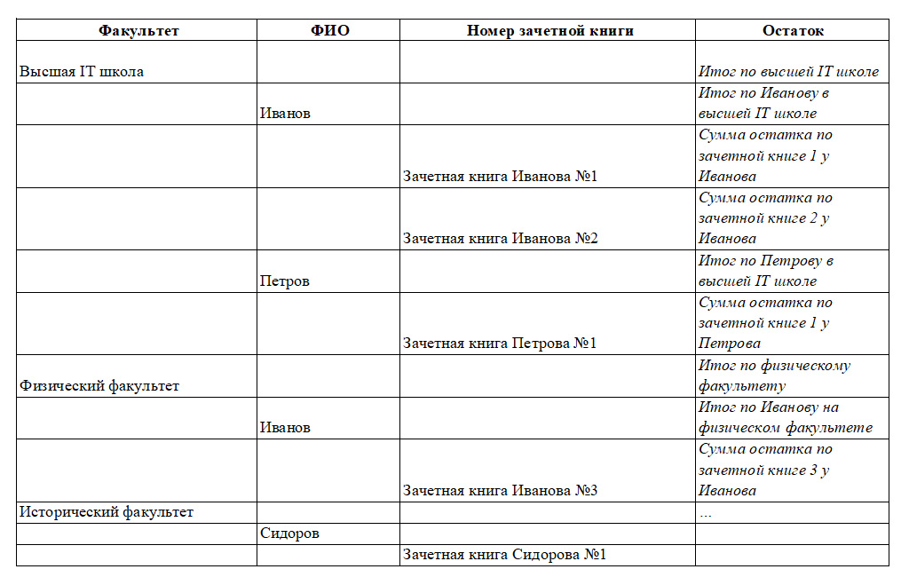
В указанном примере студент Иванов одновременно обучается на 3 учебных планах (имеет 3 зачетные книги), дважды в высшей IT школе (имея две разные зачетные книги) и один раз на физическом факультете. Это необходимо учитывать. Данные по Факультету, ФИО и номеру зачетной книги брать из регистра движений студентов, остатки из регистра накопления. Если остаток нулевой – строку не выводить. Если остаток больше 1000 рублей, то раскрасить поле остатка красным цветом. При конструировании настроек компоновки данных использовать тип отчета в виде списка.
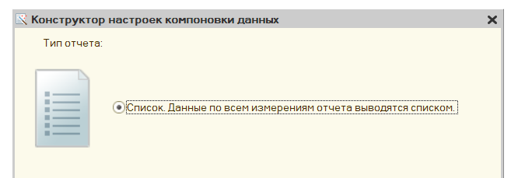
Отчет «Шахматка оценок студентов»
Создать отчет «Шахматка оценок студентов» » используя Систему компоновки данных, который из регистра Аттестация выведет информацию в следующем виде:
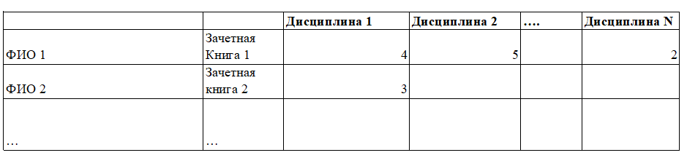
В параметрах обязательно указывается учебный план, все данные собираются по одному учебному плану на основании данных из регистра Аттестация на дату, указанную пользователем и данных об имеющихся дисциплинах в учебном плане (регистр сведения об учебном плане). Для этого необходимо получить данные по всем дисциплинам из регистра для учебного плана, указанного пользователем, и соединить их с полученными данными аттестации. При конструировании настроек компоновки данных использовать тип отчета «таблица», в строках которой расположены ФИО и номера зачетных книг студентов, в колонка – дисциплины учебного плана, по которым должны быть выставлены отметки. На пересечении строк и колонок – максимальная оценка студента, который указан в строке, по дисциплине которая указана в колонке. Если оценки нет – оставлять ячейку пустой.
Документ «Диплом»
Создать документ «Диплом» и разработать функцию по его заполнению. Диплом выдается с привязкой к студенту (зачетной книге) и должен содержать в себе основную информацию об обучении, а также информацию о дисциплинах из учебного плана с привязкой к результатам сдачи этих дисциплин на основании ведомостей. Табличная часть с результатами освоения должна содержать ссылку на дисциплину, общее количество часов и оценку.
Правила формирования табличной части с дисциплинами и оценками:
- При формировании таблицы алгоритм должен взять всю трудоемкость по дисциплине (за все курсы и все виды нагрузок) и взять оценку, которую студент получил в последнем по учебному плану семестре
- Если оценки по последнему семестру нет, то должен взять пустую и предупредить об этом
- Если последняя оценка неуд, то предупредить, что такой диплом нельзя выдать
- Если в последнем семестре имеется несколько видов контроля, то требуется вывести только один (придумать систему приоритетов видов контроля), например, в порядке важности Экзамен – Зачет с оценкой – Зачет.

Обработка по созданию документов «Диплом»
Создать обработку, в которой можно выбрать людей для массового формирования документов «Диплом». В обработке имеется табличная часть из 3 колонок: физическое лицо, зачетная книга, ссылка на созданный диплом. При выборе физического лица должна открываться форма выбора студентов, которая отображает текущее состояние студентов из регистра движения студентов. Для этого у справочника физические лица необходимо создать дополнительную форму выбора, на которой следует разместить динамический список с информацией о студентах.
При выборе студента с новой формы в строку обработки должны подставиться выбранные физическое лицо и зачетная книга.
При нажатии кнопки «сформировать» происходит формирование документов диплом по всем выбранным студентам по общим правилам для документа диплом. После формирования документов напротив каждого человека должна появиться ссылка на только что созданный диплом.

